Beste natuurvrienden,
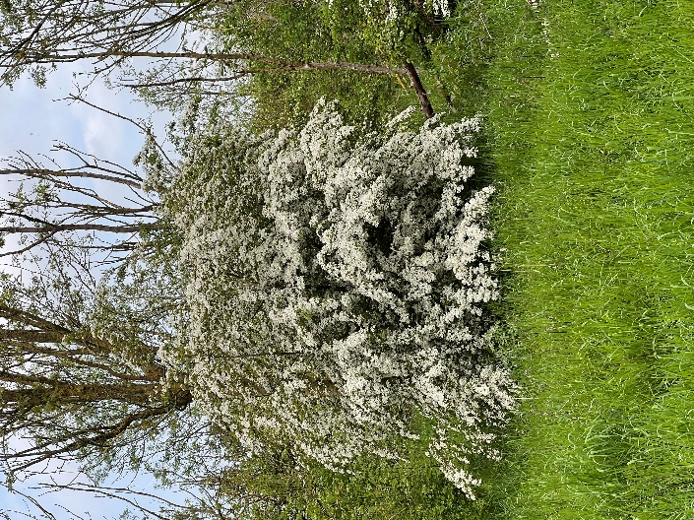
Na regen komt zonneschijn, dat is een gezegde waar geen speld tussen te krijgen is (zelfs niet als je die gevonden hebt in een hooiberg). Na de pittige buien in Noord-Frankrijk troffen we deze keer wel echt lenteweer. De natuur reageerde daarop met een groeispurt want het was wel duidelijk dat het Stadsrandbos haar mooiste bloeikleed had aangetrokken. Op zondag 07 mei kon een eerder kleine delegatie (sommigen moesten wellicht hun communie overdoen?) van 17 NVO-ers (6 AM en 12 PM) daarvan volop genieten.
Het stuk Stadsrandbos op de hoek van de Gistelsesteenweg en de Grintweg werd als eerste aangeplant en dat is ondertussen meer dan 20 jaar geleden. Als biotoop wordt het duidelijk steeds meer bos en steeds minder grasland en struweel. De bomen zijn al zover doorgegroeid dat een dunning noodzakelijk is. Zo krijgen de overblijvers (ook wel overstaanders genoemd) meer ruimte om zich volledig te ontwikkelen.
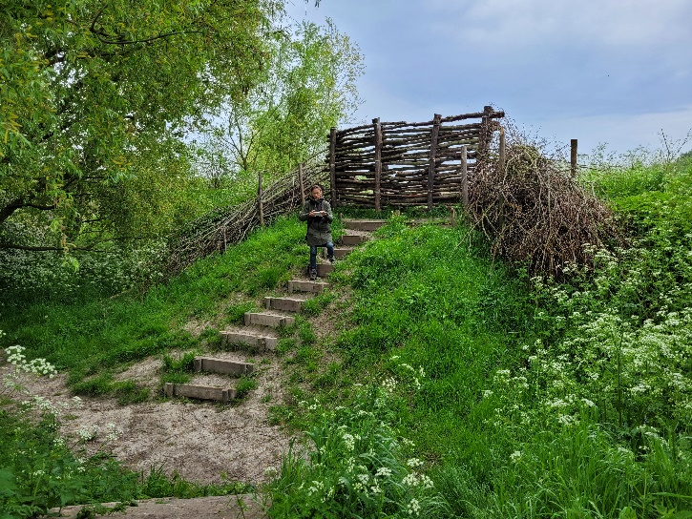
Ondanks de vele regen van dit voorjaar lagen de paden er overal goed begaanbaar bij. Er wordt hier duidelijk wel wat werk geleverd om het de wandelaar naar de zin te maken. Ook de nieuwe kijkwand is daar een mooi voorbeeld van. Kijkwanden zijn meestal nogal saaie panelen die niet meteen mooi opgaan in hun omgeving. Maar de kijkwand aan de eerste waterplas is echt een heel mooi ding, gemaakt met stammen en takken van het snoeiwerk, dikke pluim voor het onderhoudsteam.
foto : LuVer
Op natuurvlak kregen we heel wat bloeiende plantensoorten te zien, met hier en daar weer een soort die we in het Stadsrandbos nog niet hadden gezien. Hoe “bossiger” het wordt hoe meer typische planten van die biotoop er een plaatsje vinden. Ongetwijfeld merken we dat straks ook in de herfst aan de steeds groeiende lijst paddenstoelensoorten die we hier kunnen vinden.
Pijnpunt dit jaar blijft wel het dramatisch lage aantal insecten en andere ongewervelden. Ja, we hebben wel wat soorten gezien en genoteerd maar vooral hoe weinig individuen we zien valt op. Een hevig bloeiende Meidoorn zou op een zonnige namiddag moeten krioelen van allerhande bestuivende insecten. Nee, dat hebben we niet gezien of gehoord, maar we hopen op een inhaalbeweging vanaf half mei. Het zal onder andere voor de zangvogels en hun kuikens heel belangrijk zijn dat die er inderdaad ook komt.
foto : PaJa
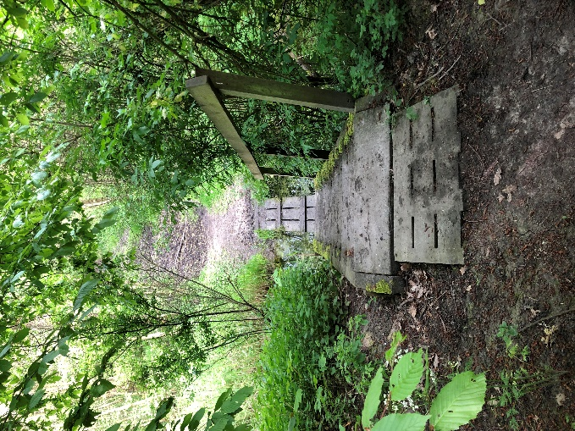
Meten is weten... en daarom tellen we elk kalenderjaar opnieuw de soorten die we te zien krijgen en met zekerheid kunnen benoemen. Na negen (dubbele) activiteiten in 2023 noteerden we reeds 359 verschillende soorten. Sedert de NVO-start begin 2017 zijn dat al 1205 soorten geworden. Daarvan werden tot nu toe zo’n 1087 verschillende soorten met foto en wat uitleg in de verslagjes besproken. Je kunt alles nog eens bekijken en nalezen in samenvattende excel-bestanden via deze link : https://nvosite.com/bestanden/ . Je kunt op onze site ook alle vorige verslagjes vinden en eventueel downloaden : https://nvosite.com/archief/
Natuurwaarnemingen zijn soms vluchtig en vervagen meestal weer snel. Gelukkig zorgen onze hoffotografen heel vaak voor mooie foto’s. Het was een prachtige lentedag en daarom vind je op het einde van dit verslag opnieuw 9 extra fotopagina’s met dank aan Nancy, Anita, Sandra, Luc, Rene, Paul en Johan.
foto : AnQui
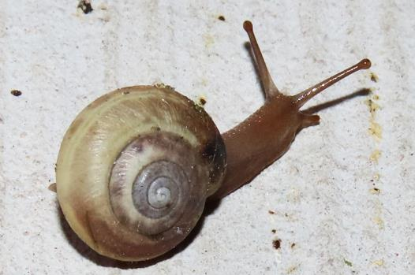
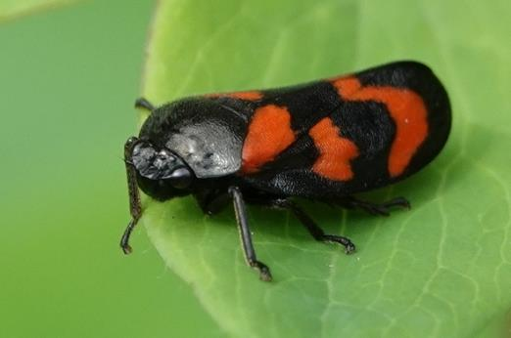
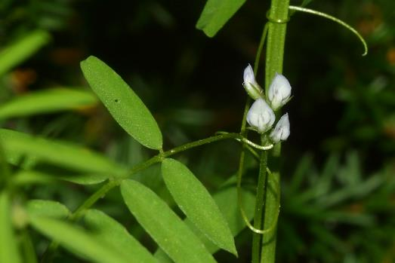
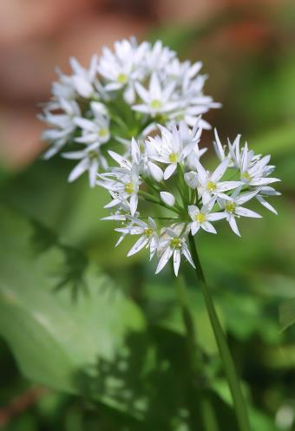
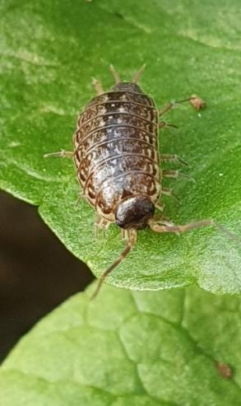
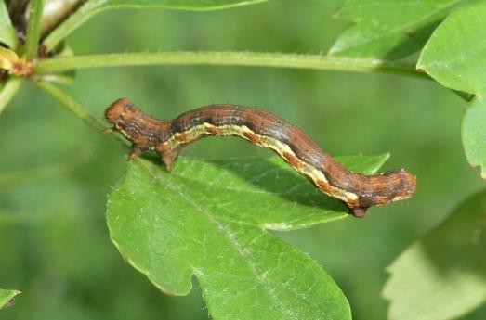
Eindelijk vonden we wat meer leven tussen en op de planten. Dus we geven die "creepy crawlies" graag wat extra aandacht in dit verslag. Zoals deze slakkensoort die een plattere schelp heeft dan de algemene Tuinslak en ook wat kleiner is. Maar de soortnaam is wel Grote karthuizerslak. Wie geduld heeft krijgt ook de vier voelhoorns te zien. (foto: waarnemingen.be)
Nogal wat insectensoorten, zoals deze Bloedcicade, hebben opvallende rode en/of gele patronen. Dit duidt erop dat ze giftig zijn of zeer slecht smaken. Maar bij deze soort is het pure bluf, wat Mimicry wordt genoemd. Ze probeert sterk te gelijken op (slecht smakende) lieveheersbeestjes en hoopt zo te ontsnappen aan predatoren. (foto: waarnemingen.be)
Volgens waarnemingen.be zijn er in België zo'n 28 soorten wikke te vinden. Niet eenvoudig dus om die allemaal uit elkaar te houden. Maar Ringelwikke, met zijn kleine, erg bleke, bloemetjes herken je meestal wel meteen. Zoals de meeste wikkesoorten heeft ook deze hechtranken om zich aan andere planten op te trekken. (foto: waarnemingen.be)
Nog nooit gezien met NVO en nog nooit gezien in het Stadsrandbos... een plant die sterk ruikt naar look en ook tot de lookfamilie behoort. Deze mooie witte bloei-schermen behoren toe aan Daslook. Inderdaad eetbaar maar hier nog even wachten met oogsten want we vonden slechts 3 exemplaren. (foto: waarnemingen.be)
Een pissebed met een zwarte kop? Dat zal dan wel de Zwartkoppisse-bed zijn zeker? Neen zo eenvoudig is het helaas niet, dit is de Mospisse-bed. Die is een pak kleiner en de kop is duidelijker gescheiden van de rest van het lichaam. Pissebedden behoren tot de kreeftachtigen en verblijven het liefst in een vochtige omgeving omdat hun kieuwen vocht nodig hebben. (foto: waarnemingen.be)
Op het achterlijf hebben rupsen uitstulpingen van de huid die buikpoten worden genoemd. Bij deze rups van de Grote wintervlinder zien we maar 1 paar buikpoten. Daarom schuift ze nogal vreemd vooruit. Ze plooit dubbel en spant zich dan weer vooruit. Vandaar de naam van de nachtvlinderfamilie waartoe ze behoort: de spanners. (foto: waarnemingen.be)
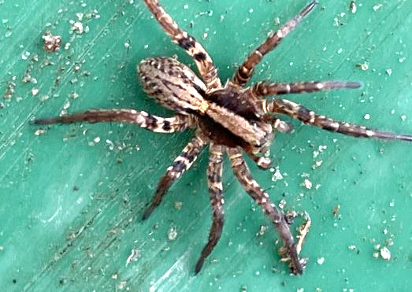
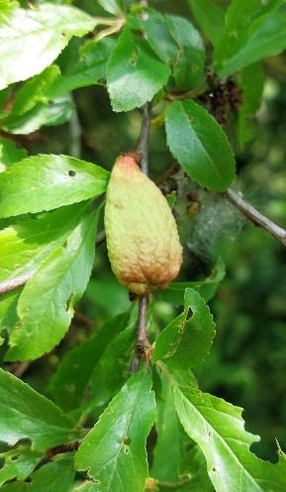
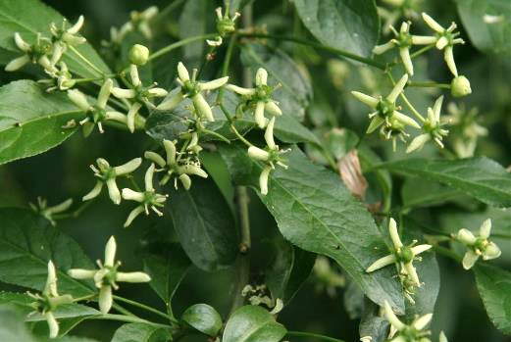
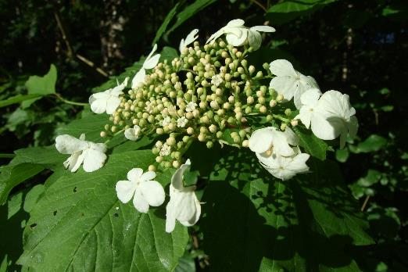
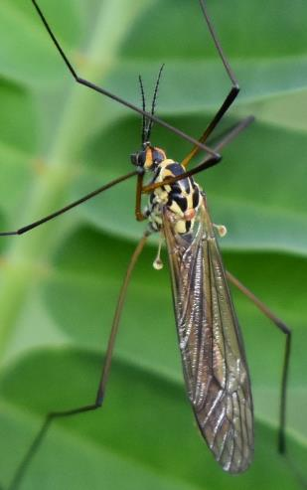
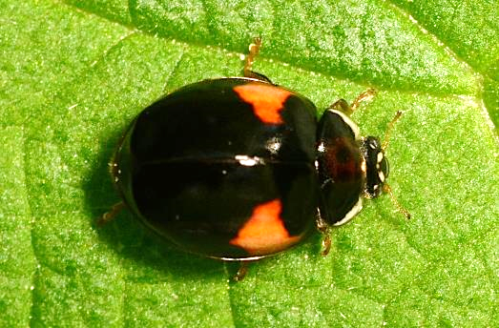
Lang niet alle spinnensoorten maken webben om hun prooi te vangen. Over de grond kun je vaak donkere spinnen zien rondhollen, dat zijn dan meestal wolfspinnen (spec.). Wij kregen een wolfspinsoort te zien met flink wat tekening, zonder twijfel een Panterspin (spec.). (foto: waarnemingen.be)
Op planten kunnen we heel wat vreemde vormen vinden die we gallen noemen. Ze worden veroorzaakt door (de eitjes van) insecten of mijten. Maar er zijn ook enkele uitzonderingen waar een schimmel de schuldige is. Zo kun je op Sleedoorn en andere prunus-soorten vervormde vruchten vinden veroorzaakt door het Narrentasje, ook wel Hongerpruim genoemd. Geef toe, het ziet er niet erg appetijtelijk uit. (foto: waarnemingen.be)
Er zijn wel wat bomen en struiken die we gemakkelijk herkennen als de vruchten te zien zijn. Maar dezelfde soort herkennen aan de bloemen is dan vaak een stuk moeilijker. Dit zijn de geelgroene bloemetjes van de Wilde kardinaalsmuts, die zijn naam dankt aan de roze vruchtomhulsels die pas in de late zomer verschijnen . (foto: wilde-planten.nl)
Denk bij het beplanten van je tuin ook aan inheemse soorten want daar zitten echte schoonheden bij. De Gelderse roos bijvoorbeeld heeft heel het jaar door wel wat te bieden. In de lente heeft ze deze opvallende bloeischermen waaraan twee soorten bloemetjes verschijnen. Schijnbloemen rondom en vruchtbare, bloemetjes in het midden. (foto: wilde-planten.nl)
Nog zo'n soortenrijke groep is die van de langpootmuggen. Daar zitten wel wat soorten bij met felle keuren en opvallende patronen. Dit is de Hoefijzertijger en zoals bij alle langpootmuggen zie je ook hier duidelijk de twee haltertjes op steeltjes links en rechts van het lichaam. Het zijn evenwichtsorgaantjes die je bij alle vliegen en muggen vindt. (foto: waarnemingen.be)
Pimpaljoentje... ja dat klopt. Maar er zijn bij ons wel 39 soorten van te vinden en deze is toch duidelijk anders dan wat we gewoon zijn. Het is de donkere kleurvariant van het Tienstippelig lieveheersbeestje en daarbij zie je dus maar 2 "stippen". Er bestaat ook een Tienvleklieveheersbeestje, kwestie van het boeiend te houden. (foto: waarnemingen.be)






















Deze activiteit gemist??? Geen probleem!!!
Er staat al een nieuwe activiteit op het programma want op zondag 28 mei trekken we een volledige dag naar de Vlaamse Oostkust. ’s Morgens loeren we naar het Zwin vanop de internationale dijk en daarna wandelen we langs en door de Zwinbosjes. In de namiddag wandelen we door natuurgebied de Fonteintjes in Blankenberge.
De mail met de info over deze activiteit valt op maandag 22 mei in je mailbox.
Meer info over de eerstvolgende activiteiten vind je hieronder.
Vriendelijke groeten en tot binnenkort
Eventjes kwam een T-vormige nachtvlinder in zicht, helaas liet een onhandige natuurgids het beestje ontsnappen (blijven trainen) en konden we het dus niet bekijken in een loeppotje. Vlindertjes die in deze houding rusten behoren tot de vedermotten. Als ze volledig wit zijn en dus zonder patronen dan is het wellicht de Sneeuwwitte vedermot, in alle andere gevallen (en dus ook in ons geval) blijft het veiligheidshalve Vedermot spec. (foto : JaVa)
De gallen (als fenomeen) kennen we ondertussen wel. De plant produceert een kapsel rond het eitje van een insect. Dat kapsel, die gal dus, dient dan als bescherming en als voedsel voor de larven van het insect. Maar opgelet... in Vlaanderen zijn er enkele duizenden vormen te vinden. Maar deze piepkleine boeitjes, ze lijken wel met koperdraad omtrokken, zijn zonder enige twijfel veroorzaakt door de Satijnen knoopjesgalwesp. (foto : JaVa)
Zeker op Zomereik zijn er bijna altijd gallen te vinden. Deze flink grote bruine bollen (in de zomer zijn ze nog groen) vallen vooral op in het najaar, als de bladeren vallen of gevallen zijn. Ze worden veroorzaakt door de eitjes van de Knikkergalwesp en ja, het lijkt best wel mogelijk om met deze zeer harde en perfecte ronde balletjes te knikkeren. Als er een gaatje zichtbaar is dan is de bewoner ondertussen al vertrokken. (foto : JaVa)
Eventjes kwam een T-vormige nachtvlinder in zicht, helaas liet een onhandige natuurgids het beestje ontsnappen (blijven trainen) en konden we het dus niet bekijken in een loeppotje. Vlindertjes die in deze houding rusten behoren tot de vedermotten. Als ze volledig wit zijn en dus zonder patronen dan is het wellicht de Sneeuwwitte vedermot, in alle andere gevallen (en dus ook in ons geval) blijft het veiligheidshalve Vedermot spec. (foto : JaVa)
Veel Nederlandse soortnamen worden waarschijnlijk in de jaren '70 bedacht, de periode waarin de geest regelmatig "verruimd" werd met allerhande rook- en andere spullen. Deze mooie zweefvlieg werd de Witte halvemaanzweefvlieg gedoopt, tja... Witte komma-vlieg was misschien logischer geweest. (foto : Waarnemingen.be)
Tijdens de ochtendwandeling struikelden we bijna over dit mooie wantsje. Deze soort is de Bessenschildwants en ondanks zijn geringe afmetingen kan hij je toch een venijnige prik geven. Wantsen bijten niet met kaken, zoals kevers, maar prikken met een steeksnuit, zoals muggen. Die steeksnuit ligt tegen de buik geplooid en klapt pas open als ze gebruikt moet worden. (foto : Waarnemingen.be)
Als heksen wat te driest door een berkenbos vliegen blijft er al eens een stuk van hun bezem in de bomen achter. Dat vertelde men vroeger toch over deze vreemde vergroeiïngen. Ze worden echter veroorzaakt door een schimmel met als soortnaam Berkenheksenbezem (volg je nog?). (foto : Waarnemingen.be)
In de "examenhaag" groeide ook Gelderse roos. Veel bladeren van deze struiken waren tot op de nerven afgebeten. Na wat zoeken vonden we de larven van het Sneeuwbalhaantje, een keversoort. Sneeuwbal wordt als Nederlandse naam gebruikt voor viburnum-soorten. Gelderse roos heet wetenschappelijk Viburnum opulus. (foto : Waarnemingen.be)
Je hoeft heus niet naar een vlindertuin met exotsiche vlinders om prachtige kleuren te zien. Het Boomblauwtje heeft felblauwe binnenvleugels met donkerblauwe tippen. De buitenkant van de vleugels is lichtblauw met zwarte inktspatjes. Boomblauwtjes vliegen (bijna) altijd boven schouderhoogte. Andere soorten blauwtjes vliegen lager tegen de grond. (foto : Waarnemingen.be)
"Beauty lies in the eye of the beholder" of hoe gewone dingen toch ook bijzonder kunnen zijn. Deze Gewone esdoorn ontplooit tegelijkertijd zijn nieuwe bladeren en de groengele bloemtrossen. (foto : JavA)
Het zit hem soms in de details. Bij het Oranje zandoogje zie je aan de buitenkant van de ondervleugel kleine witte stipjes. Op dezelfde plaats zie je bij het Bruin zandoogje zwarte stipjes. Dit kenmerk is altijd juist en dus niet de vaak gebruikte truc van het aantal witte bolletjes in de zwarte hoekvlek. (foto : JaVa)
Van dichtbij zie je goed waarom Kromhals tot de ruwbladigenfamilie behoort. als je één bloemetje losprutst zie je dat de "hals" onderaan de bloemkelk duidelijk gebogen is, vandaar de soortnaam. (foto : Waarnemingen.be)
Heggenranklieveheersbeestjes leven enkel op en van Heggenrank.
Je kunt ze herkennen aan hun volledig rode kop en aan hun doffe schilden (andere LHB-jes blinken. Meestal leven lieveheersbeestjes van bladluizen maar deze soort is vegetarisch. (foto : JaVa)
Heggenrank is een lid van de komkommerfamilie. Wie de bladeren, hechtranken en bloemen van komkommers en pompoenen kent ziet zeker gelijkenissen. (foto : JaVa)
Heggenrank is een lid van de komkommerfamilie. Wie de bladeren, hechtranken en bloemen van komkommers en pompoenen kent ziet zeker gelijkenissen. (foto : JaVa)
Heggenranklieveheersbeestjes leven enkel op en van Heggenrank.
Je kunt ze herkennen aan hun volledig rode kop en aan hun doffe schilden (andere LHB-jes blinken. Meestal leven lieveheersbeestjes van bladluizen maar deze soort is vegetarisch. (foto : JaVa)
Klein hoefblad is een lid van de composieten-familie en is in het voorjaar één van de eerste bloeiers (alhoewel januari wel heel erg vroeg is). Eerst verschijnen de bloeistengels, pas veel later ontvouwen de bladeren zich.
Van op een afstand zou je deze eenden kunnen aanzien voor Kuifeenden. Het mannetje heeft aan beide zijden van de snavel een duidelijke witte vlek, met enige fantasie vormen deze beide vlekken de "bril" die deze soort zijn naam heeft : de Brilduiker. Toch wel een zeldzame soort, maar wie goed uit zijn doppen (of door zijn verrekijker) kijkt kan er elke winter wel vinden op de Spuikom.
Bij ons vind je enkele eendensoorten die volledig onderduiken wanneer ze op zoek gaan naar eten. De Kuifeend is één van die soorten. Zoals bij veel eenden is het vrouwtje een stuk minder opvallend gekleurd dan het mannetje. Wanneer ze broedt op een nest eieren is ze zo prima gecamoufleerd.
Nog een exoot... de Japanse oester werd in de jaren 70 binnengebracht voor de oesterkweek. Onze inheemse soort, de platte oester, was toen door een ziekte zo goed als helemaal verdwenen. De Japanse nieuweling verwilderde en is nu overal te vinden waar zeewater is.
De Gewone schaalhoren is een slak zonder windingen. Zodra het opkomende water hem overspoeld gaat hij algen grazen. Na het grazen keert hij naar precies dezelfde plaats terug want zijn schelp is aan die plaats aangepast.... Hier staan ze in het gezelschap van zeepokken, een Japanse oester en een alikruik.
De Amerikaanse zwaardschede kwam in de jaren '80 via ballastwater van schepen in Europa terecht. In korte tijd heeft deze soort zich sterk verspreid. Je vindt er vaak enorme aantallen van tussen het aanspoelsel.
De Witte boormossel gebruikt zijn toch wel tere schelp om gaten te boren in klei, turf, zandsteen... Zo vindt hij bescherming tegen predatoren. Rechtsboven zie je de omgeplooide rand. Dit kenmerk onder-scheidt hem van de Amerikaanse boormossel die deze plooi niet heeft.
Het patroon van horizontale en verticale ribbels bezorgt de Gevlochten fuikhoren zijn naam.
Deze slak gaat op de zeebodem op zoek gaat naar dode organismen (aas) en kleine levende prooien. Door zijn sterke reukzin kan hij aas ontdekken tot op 30 meter afstand.
Jan Vanhoutte
Wandelingen in de nabije toekomst :
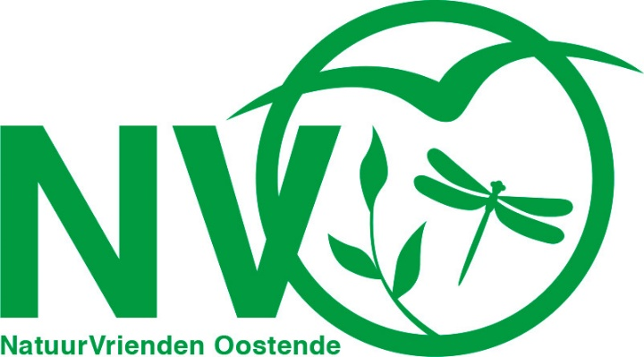
Sinds begin 2017 organiseert NVO elke maand 2 natuuractiviteiten.
NVO staat voor NatuurVerkenners Oostende en verenigt op een vrijblijvende manier mensen die samen van natuur willen genieten.

De 2e zondag van elke maand verkennen we een stukje Oostendse natuur. De 4e zondag van elke maand zoeken we het, carpool-gewijs, wat verderop. Op deze manier bezoeken we, over 3 jaar gespreid, meer dan 60 verschillende locaties.

ALLE activiteiten zijn steeds gratis en iedereen is welkom.

Na elke activiteit wordt een verslagje doorgemaild naar alle deelnemers.
Enkele dagen voor de volgende activiteit wordt een klein info-mailtje verstuurd.

Er werd ook een site opgestart waarop alle verslagjes en wat extra info over NVO terug te vinden zijn.
https://nvosite.com/

Volgende NVO-activiteiten (steeds keuze tussen ochtend- en namiddagwandeling) :
- zondag 28 mei : daguitstap Oostkust : Zwinbosjes Knokke en Fonteintjes Blankenberge
Start : 08u30 op de carpoolparking tegenover het kerkhof / Stuiverstraat 424 / Oostende

- zaterdag 10 en zondag 11 juni : fauna en flora in de Mercatordokken
omdat er op de pontons weinig plaats is zijn er deze keer 4 wandelingen met elk max. 12 deelnemers
Start : 09u00 en 14u00 op het Stationsplein bij de beeldengroep “Vissersvrouwen” / Oostende
- zondag 25 juni : fauna en flora in de Zandpanne in De Haan
Start : 08u30 op de carpoolparking tegenover het kerkhof / Stuiverstraat 424 / Oostende
- zondag 09 juli : insecten en andere boeiende natuur in het domein Raversijde
Start : 09u00 en 14u00 aan de kapel St-Rafaël / Duinenweg 87 / Oostende

- zondag 30 juli : libellen en andere fraaie natuur in de Gulke putten in Wingene
Start : 08u30 op de carpoolparking tegenover het kerkhof / Stuiverstraat 424 / Oostende
- zondag 13 augustus : flora en fauna langs de Groene 62
Start : 09u00 en 14u00 aan de kapel St-Rafaël / Duinenweg 87 / Oostende

Weer of geen weer, er wordt altijd op de voorziene plaats en (stipt) op het voorziene uur gestart

Wie deze mails liever niet meer ontvangt kan zich uit de bestemmelingenlijst laten schrappen door een klein mailtje terug te sturen.
Je kunt me steeds bereiken via mail op jan.vanhoutte65@gmail.com
(ook opmerkingen, vragen, verbeteringen, voorstellen... zijn steeds meer dan welkom via mail)
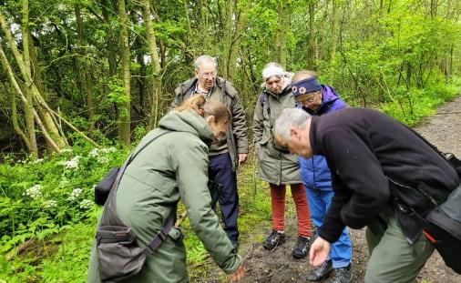
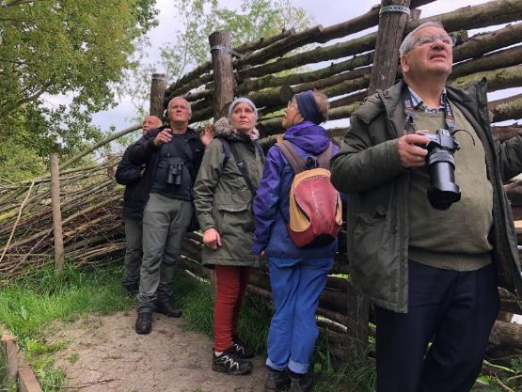
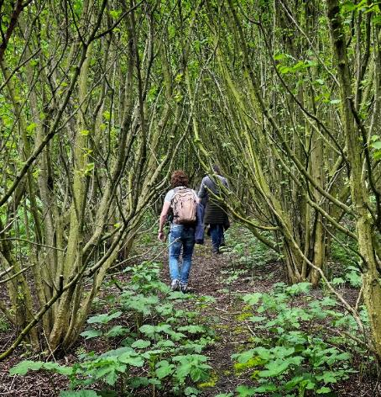
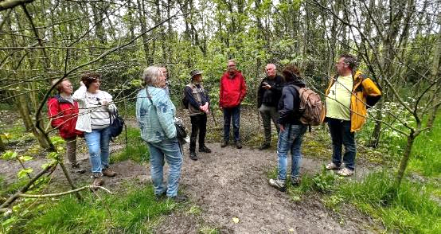
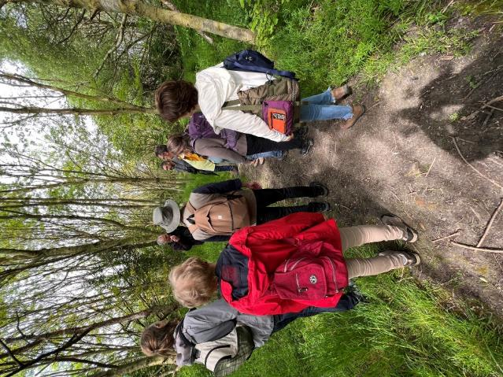
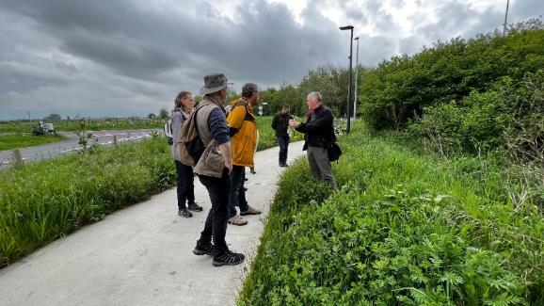
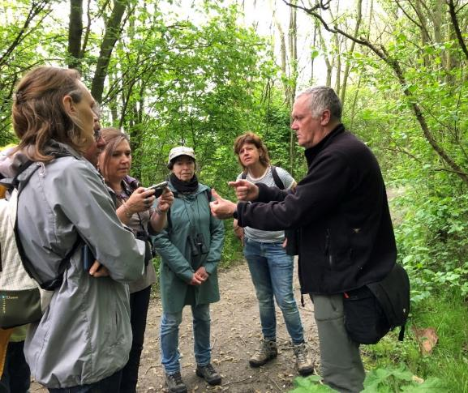
Wat ooit een open vuilnistort en een kleiwinning annex steenbakkerij was, is nu één van de meest gevarieerde stukjes Oostendse natuur. Nu de lente eindelijk goed losbarst kwamen we bijna ogen en oren te kort... (maar net niet).
foto : PaJa
foto : SaDe
foto : NaCo
foto : NaCo
foto : LuVer
foto : NaCo
foto : AnQui

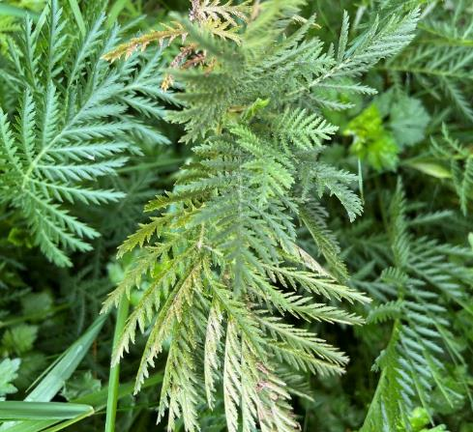
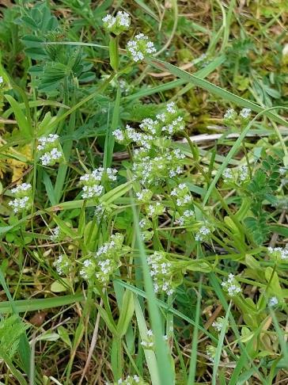
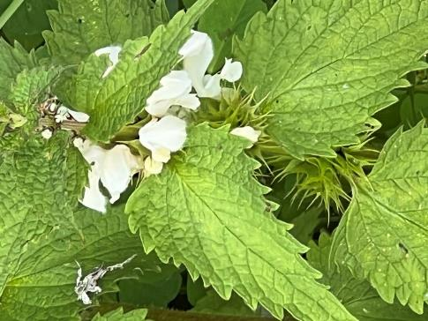
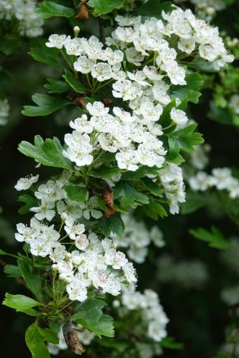
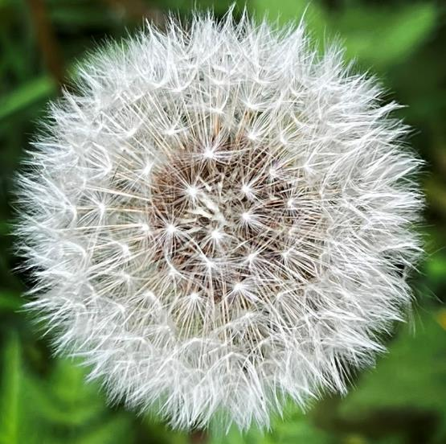
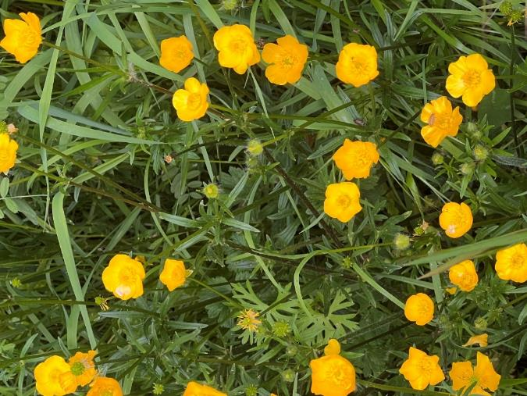
De planten zijn duidelijk met een inhaalbeweging bezig.
Linksboven beginnend en dan met de klok mee :
- Gegroefde veldsla, met dank aan Johan voor de determinatie
- Uit de bloemetjes van Witte dovenetel kun je een zoete druppel nectar slurpen (oefening baart kunst)
- Voor Meidoorn (spec.) is het duidelijk een topjaar, overal staan struiken heel uitbundig te bloeien.
- Boterbloem? Ja, maar welke soort? Kenmerken als stand van de kelkblaadjes en al dan niet groeven in de stengel kunnen helpen. Wij zagen de Scherpe boterbloem.
- Natuurlijk kan ook de geur van de plant helpen. Zo hebben de bladeren van Boerenwormkruid een erg typische geur.
- Een alledaagse soort maar ook van de bloemen en de pluizen-bollen van Paardenbloem kan je hele mooie foto's maken.
foto : JoDev
foto : LuVer
foto : RenYp
foto : NaCo
foto : LuVer
foto : LuVer
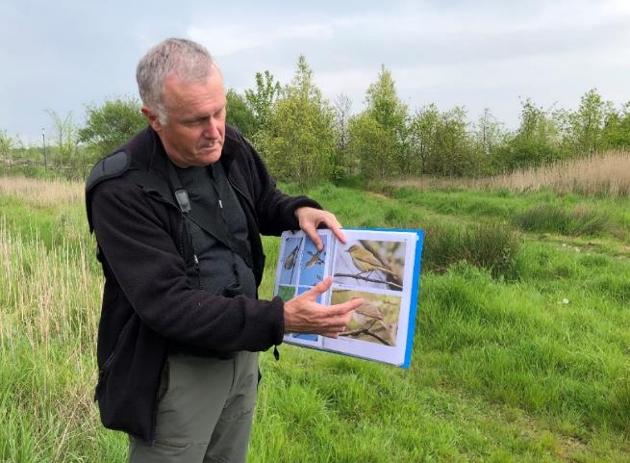
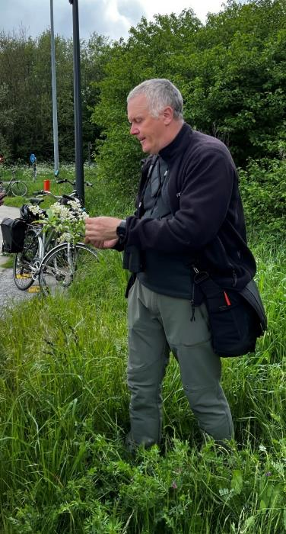
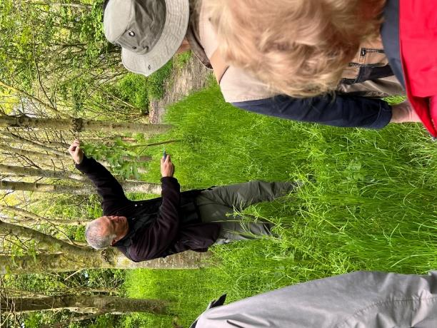
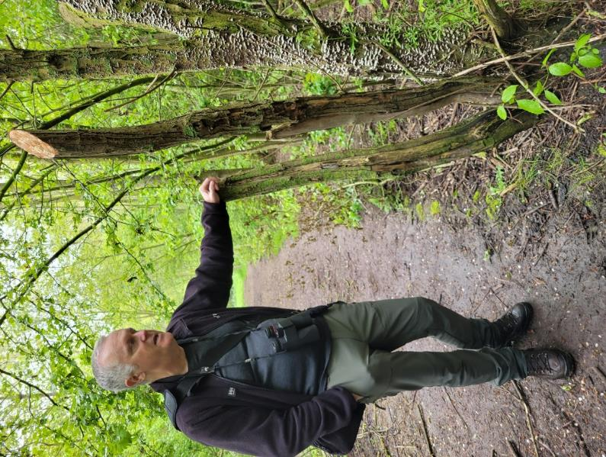
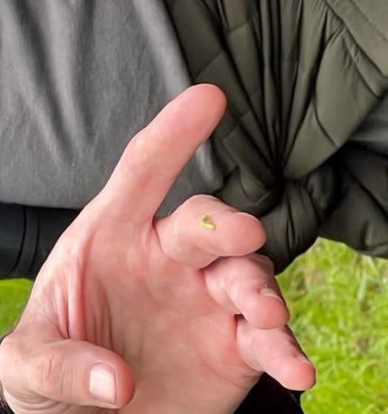
KaaBeeVeetjes determineren, irriterende planten bespreken, vraatzuchtige beesten op je hand zetten, proberen één van de 5000 soorten zwammen te benoemen... het is "echt afzien" als natuurgids. Dus... bezint aleer gij begint.
foto : AnQui
foto : NaCo
foto : LuVer
foto : PaJa
foto : LuVer
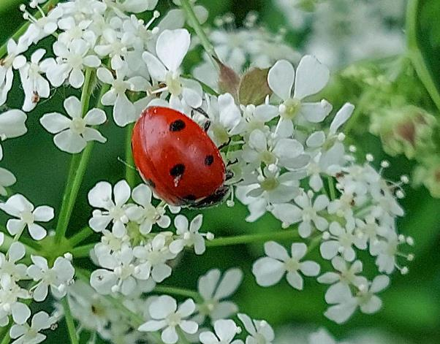
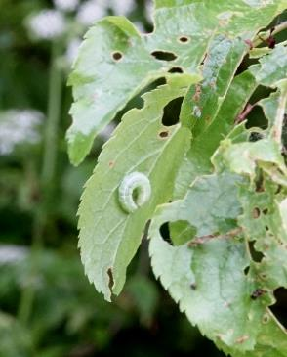
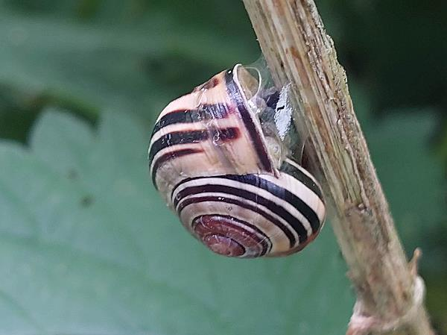
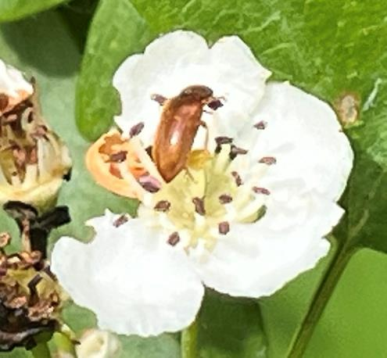
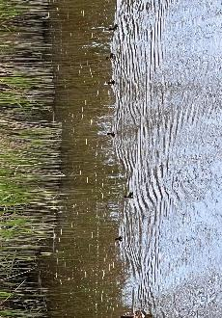
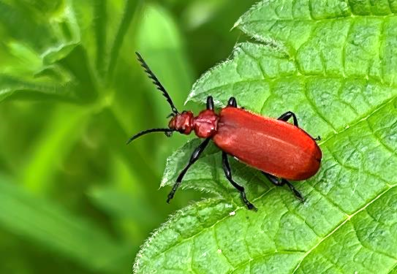
Uit de dierenwereld valt er eindelijk wat meer te melden dan alleen maar vogels. Linksboven beginnend en met de klok mee:
- een Zevenstippelig Lieveheersbeestje op Fluitenkruid
- een rups van de Kleine wintervlinder op Sleedoorn
- een Frambozenkevertje (spec.) op Meidoorn (spec.)
- de opvallend gekleurde Roodkopvuurkever
- eendenkuikens haasten zich naar de dekking in de rietkraag
- een rustende Zwartgerande tuinslak
foto : JoDev
foto : RenYp
foto : JoDev
foto : LuVer
foto : LuVer
foto : NaCo
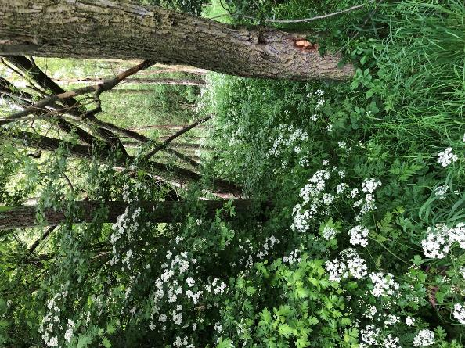
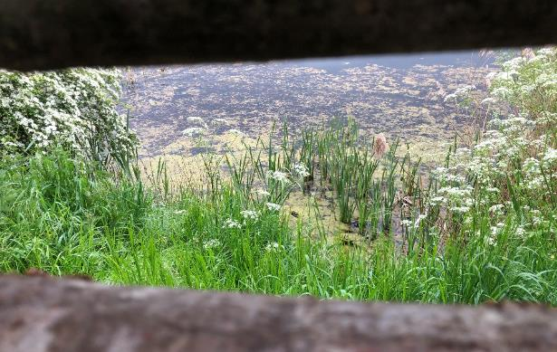
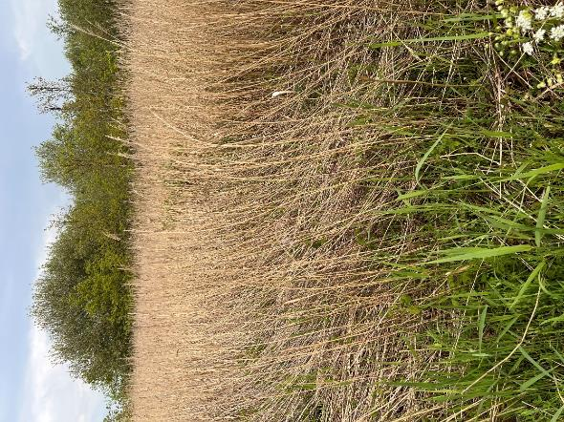
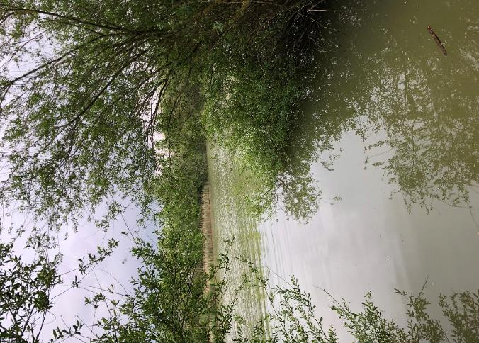
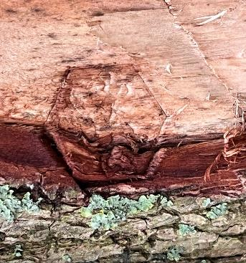
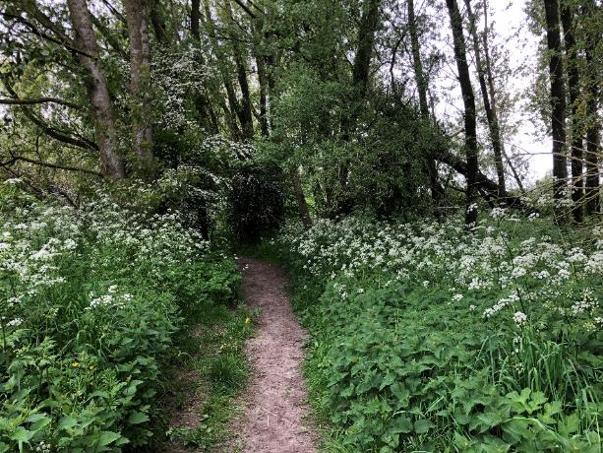
Variatie troef in het Stads-randbos dat er steeds minder stads en steeds meer bossig gaat uitzien. De bomen groeien zo goed dat er moet gedund worden. De mooiste en meest boeiende bomen krijgen een koningsstem-pel en worden zo gespaard van de ketting-zaag.
foto : AnQui
foto : AnQui
foto : AnQui
foto : AnQui
foto : LuVer
foto : AnQui
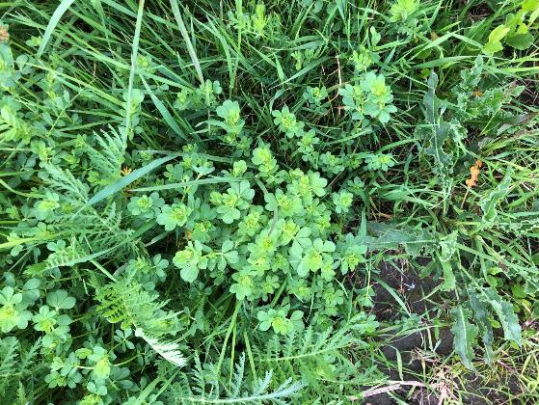
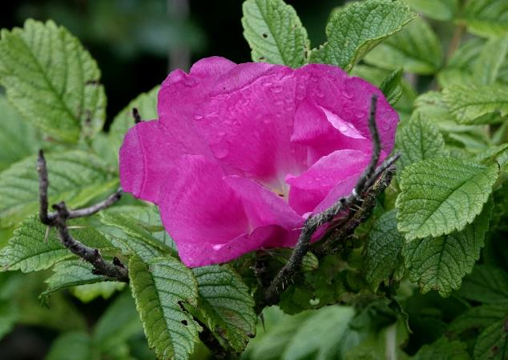
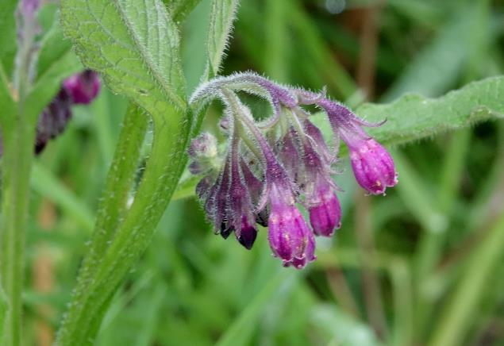
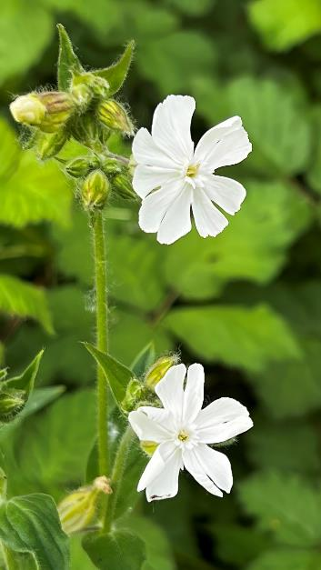
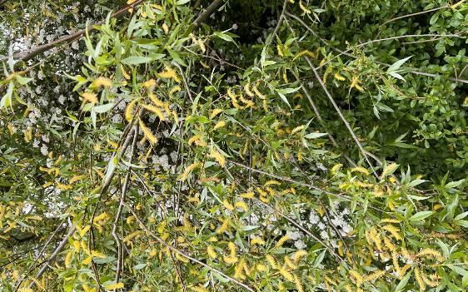
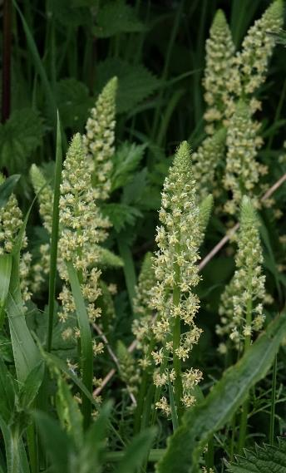
Nog wat opvallende planten die onze aandacht trokken. Linksboven beginnen en met de klok mee: - mannelijke bloemen van Avondskoekoeksbloem. De soort is tweehuizig dus de vrouwelijke bloemen staan niet op dezelfde plant.
- Schietwilg bloeit nu volop en levert veel nectar
- in de berm langs de Grintweg stond Wilde reseda
- niet gewenst maar wel erg mooi: Rimpelroos
- paarsbloeiende variant van Gewone smeerwortel
- het was even puzzelen maar deze blaadjes behoren toe aan de Moerasrolklaver
foto : AnQui
foto : RenYp
foto : RenYp
foto : NaCo
foto : LuVer
foto : RenYp
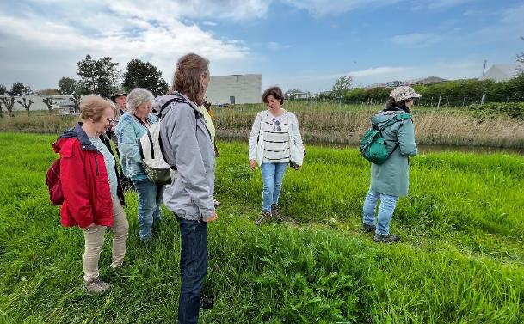
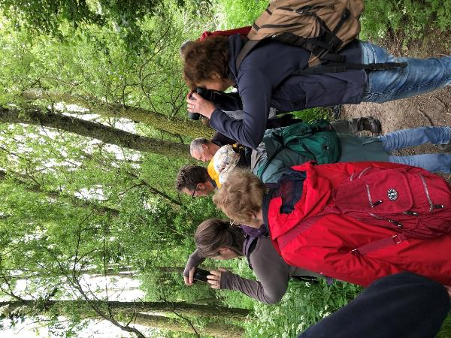
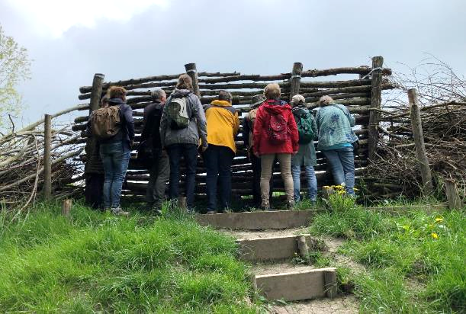
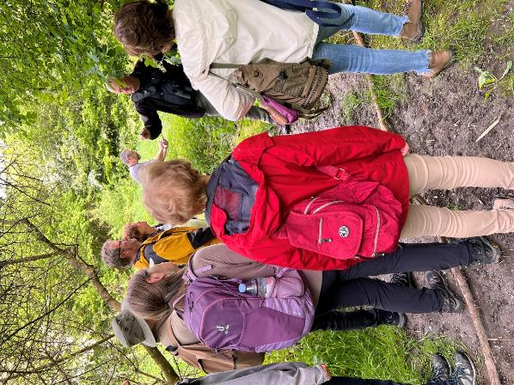
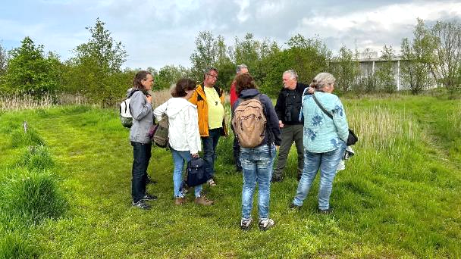
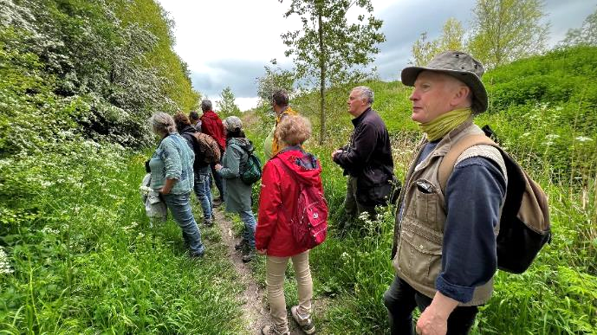
Groen, groener, groenst... met de wat hogere temperaturen en zeker ook voldoende water barst de natuur helemaal los en daar zijn we met NVO graag getuige van. Natuurlijk benoemen we lang niet alles want dat zou los erover zijn maar tijdens deze activiteit haalden we toch ruim 100 verschillende soorten. "Meer moet dat ECHT niet zijn", hoor ik sommigen luidop denken.
foto : NaCo
foto : AnQui
foto : AnQui
foto : LuVer
foto : NaCo
foto : NaCo
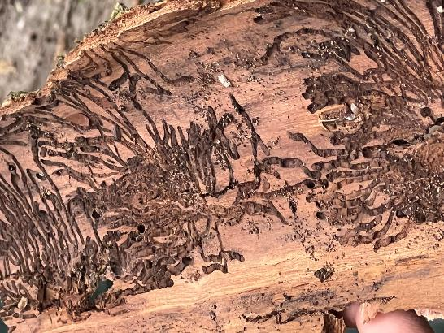
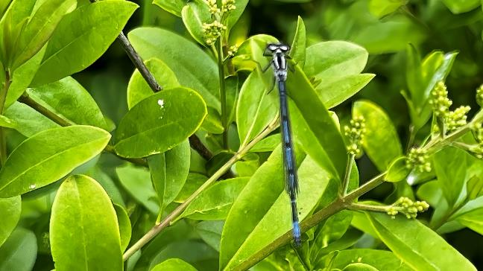
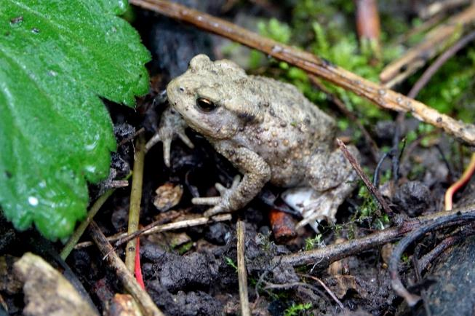
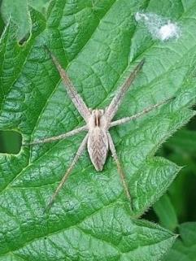
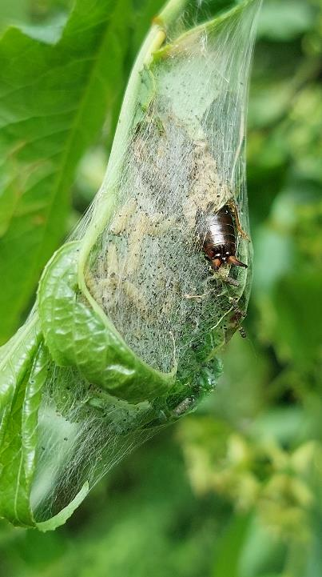
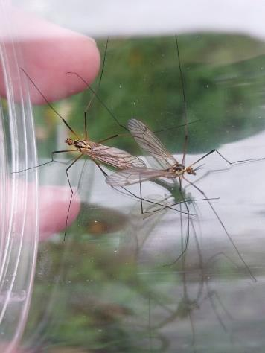
Voldoende waarnemingen om zelfs een tweede pagina met dieren te vullen, dat was al een tijd geleden. Linksboven beginnend en dan met de klok mee:
- de sporen van larven van de Iepenspintkever (spec)
- de eerste NVO-libel voor 2023, een Azuurwaterjuffer
- een jonge Gewone pad kruiste ons... (je weet wel)
- nog jonge rupsen van de Stippelmot (spec.) zitten in hun zijdenest waarin ook een Oorworm (spec.) een plaatsje heeft veroverd.
- twee Hoefijzertijgers maken werk van de populatievergroting.
- goed herkenbaar aan de bleke lijn over het kopborststuk die verder doorloopt in een soort hoorntje: een Kraamwebspin
foto : LuVer
foto : NaCo
foto : RenYp
foto : JoDev
foto : JoDev
foto : JoDev
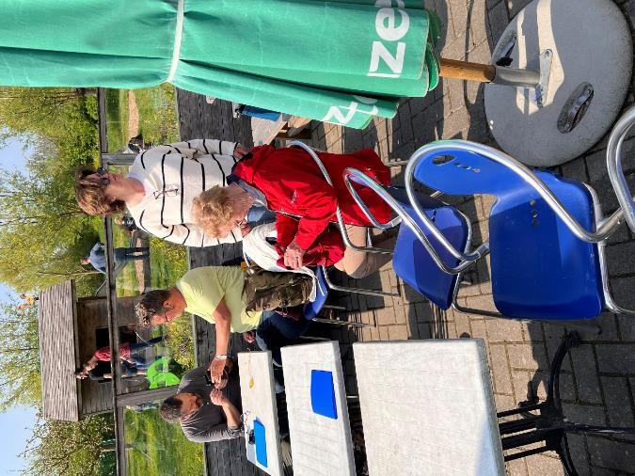
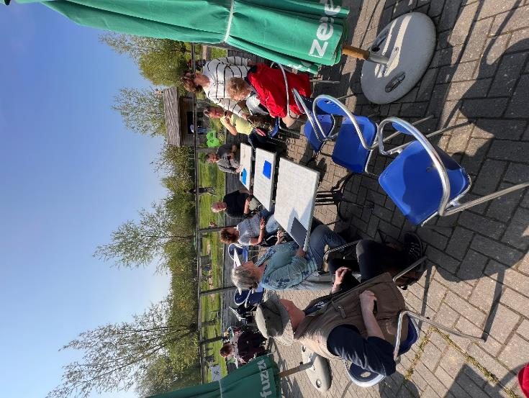
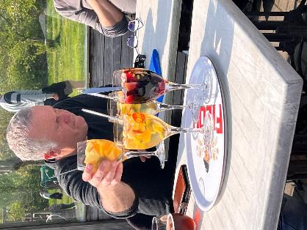
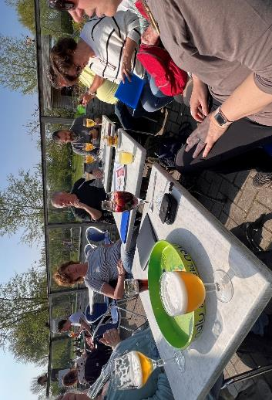
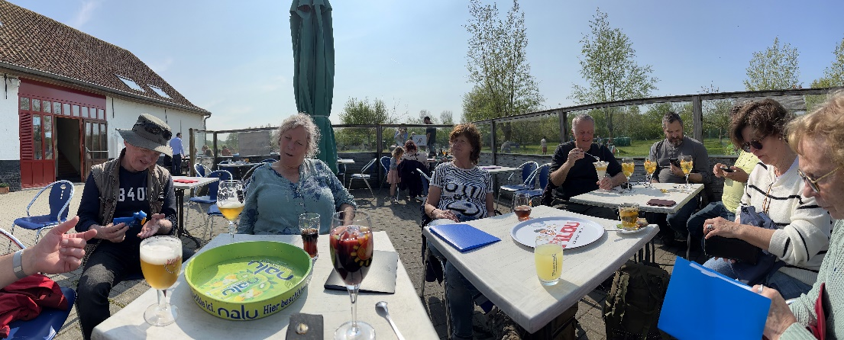
Verrassend... deze keer
geen foto's van de nabespreking 's morgens maar uitzonderlijk wel van de namiddagploeg. Het leek wel zomer op het terras van de kinderboerderij en dan gaat zo'n glaasje vers fruitsap (of zie ik het verkeerd?) er goed in. Hier en daar werd zelfs al dapper een (kinder)ijsje verorberd.
foto : LuVer
foto : LuVer
foto : LuVer
foto : LuVer
foto : NaCo
foto : DiNo

